一根小小火柴
——物理专业《理论力学》课的教学反思
1665年初夏，一场可怕的瘟疫席卷伦敦，有10万人死于这次瘟疫。为了躲避瘟疫，年轻的牛顿被迫离开剑桥大学三一学院，回到了家乡，在宁静的农庄中度过18个月。在这段时间里，他先后发明了微分法、积分法，发现了万有引力，建立了经典力学体系，称为科学史上的“奇迹年”。
2020年，面对一场突如其来的新冠肺炎疫情，我们国家做出了“停课不停教、不停学”号召，广大老师和同学们在家自我隔离的同时，广大老师积极开展远程教学。在这种大的历史背景下，应用物理学专业的《理论力学》课程，任课老师经过多方学习，和同事朋友的交流讨论，和班级同学密切配合，有效实施了远程教学，在助推学生（在家乡的各位“牛顿”）成长进步上取得了良好效果。
- 清醒认识，把学习放在第一位
基于在线资源，学习国内优秀同行的两门在线课程《理论力学》，不仅学习良好的教学做法，教学呈现的技巧，也学习教学内容的深化、拓展，加深了自己的课程知识体系的理解。也学习针对疫情时期在线教学的各类讲座，充实提高自己的教学本领。
- 依靠学校平台，提供丰富资源
在“石大云课程”平台，建立了界面友好的课程网站，为学生提供丰富的电子资源，方便学生课下自主学习。目录内容明确，减少多级目录嵌套，界面适合手机观看。按照具体的知识点，提供视频，布置作业。（见后附图）
- 采用直播授课
针对远程授课，采用直播授课，在规定上课的时间内远程授课，在QQ群内进行分享PPT演示画面，伴随讲解，实物演示、手写推导，随时讨论，及时了解学生对知识的认识、理解，停学不停教。针对远程授课的特点，重新整理全部授课课件，使之适合远程直播教学。学生都对着手机或电脑，原本两课时的授课，我一般分成三节小课，休息、讨论两次。在线授课不是重复往年课程，而是立德树人。每年我对课程内容都有新思考，学生自行观看视频和老师实时在线授课是不一样的，通过与学生交流互动，加深了我对教育教学的理解。
- 做好教学资料整理
针对每一堂在线课程的教学过程，全程录制视频，进行教学反思。剪辑后，上传到课程网站，方便学生回放复习，也为因网络信号问题、课程时间冲突、以及种种个人原因等没有参与直播授课的同学进行补课，保障“一个都不拉下”。通过32课时的授课，新增视频55个，时长19小时37分。
- 督促远程学习
每次远程授课，需要学生简要纪录笔记，并将笔记上传到课程网站；开辟课程讨论区，针对疑难问题，进行分享研讨；鼓励系统整理笔记，作业实施在线提交，学生自行查询自己的作业情况；定期公布学生在线学习的统计数据；督促学生养成良好的学习习惯。
- 课程思政
结合课程内容，比如行星运动的开普勒定律、牛顿万有引力、发射卫星的宇宙速度、火箭发射过程中的动力学问题，开展了课程思政，介绍力学发展历程，钱学森、郭永怀等“两弹一星”力学大师的爱国事迹，在课程网站开辟专区，进行事迹视频、图片展示，弘扬航天探月精神，熏陶学生品格。另外，我还针对全校学生，开设了一期远程讲座《“两弹一星”科学元勋事迹简介》（110分钟时长）；准备一期物理文化节讲座《那托住万有的力》（2小时），讲授牛顿在疫情期间怎么发现万有引力，以及行星运行的相关力学知识。
- 提高课程的难度
针对以往学生学习各门课程知识割裂，不能联系、融会贯通，没有研究意识等困境，《理论力学》提升课程难度，要求学生用数学软件深入研究物理问题，查阅文献，开展研究性学习。采用同学互助的方法，精通计算机软件的同学带领和帮助其他同学学习使用数学软件，使大多数同学都取得一定的进步，也促进了物理知识的理解。设计了若干研究性专题，分组进行研究训练，在学生联系群加入高年级同学，辅助教学，帮助学生提升计算应用能力。在课程群中，除了68位课程学生外，有12位老师、40位不同年级的学长学姐、3位学弟学妹，他们都是本课程的志愿者，对学生教育作用也是多方位的。
- 学生的效果反馈
经过匿名问卷调查，参与的59人中，有40人对课程教学效果感到满意，17人认为效果一般，2人认为不满意。另一项问卷显示，学生对《理论力学》课程学习的开心度达75%。虽然这个里面有学生违心的成分，尊重老师的教学劳动，但是也从一定程度上反映了学生对课程教学的认可。学生运用数学软件研究问题的意识有所增强，有的同学针对一个物理问题，还写出了长达12页的研究报告，也是大家学习的榜样。
- 结语
通过大家的帮助，学生主动参与，交流反馈，我觉得自己的工作比去年又有了一点进步，很多同学认真学习的精神，让我深深地感动，因此，我要呈上对同事、对学生的深深感谢。路漫漫其修远兮，吾将上下而求索；干惊天动地事，做隐姓埋名人；伟大事业始于梦想，基于创新，成于实践。我也要继续反思、继续学习、继续改进，密切联系学生，扎实做好一门课程的教学，作对学生有影响的教育。虽然一个人的力量很小，我也愿意做一根小小的火柴，默默地在自己的岗位上发光发热，为培养优秀人才贡献一份微薄心力。

下面是读图模式。
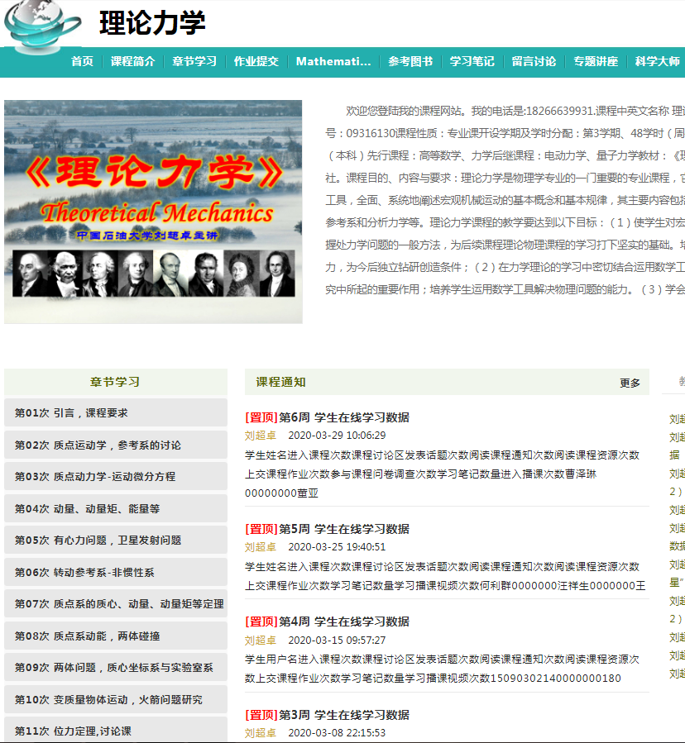
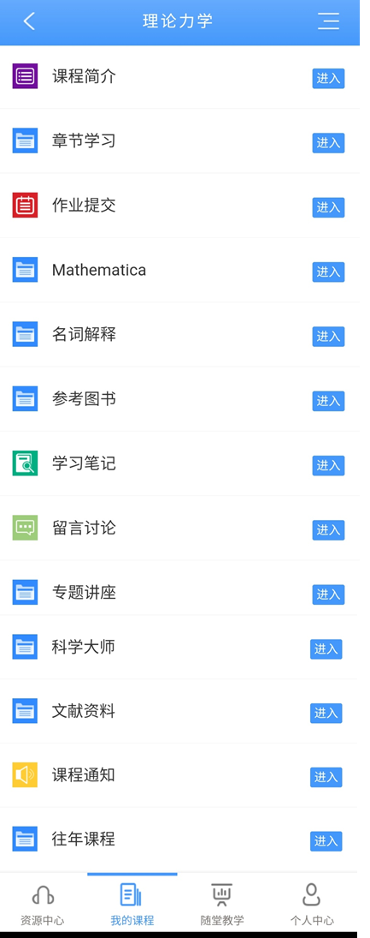
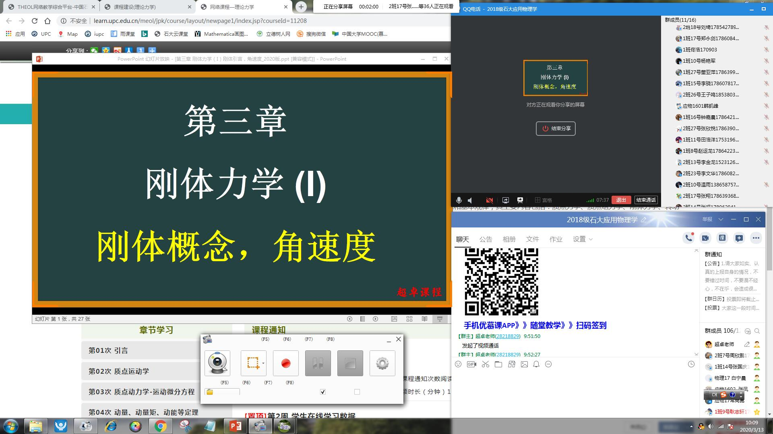
在线授课画面

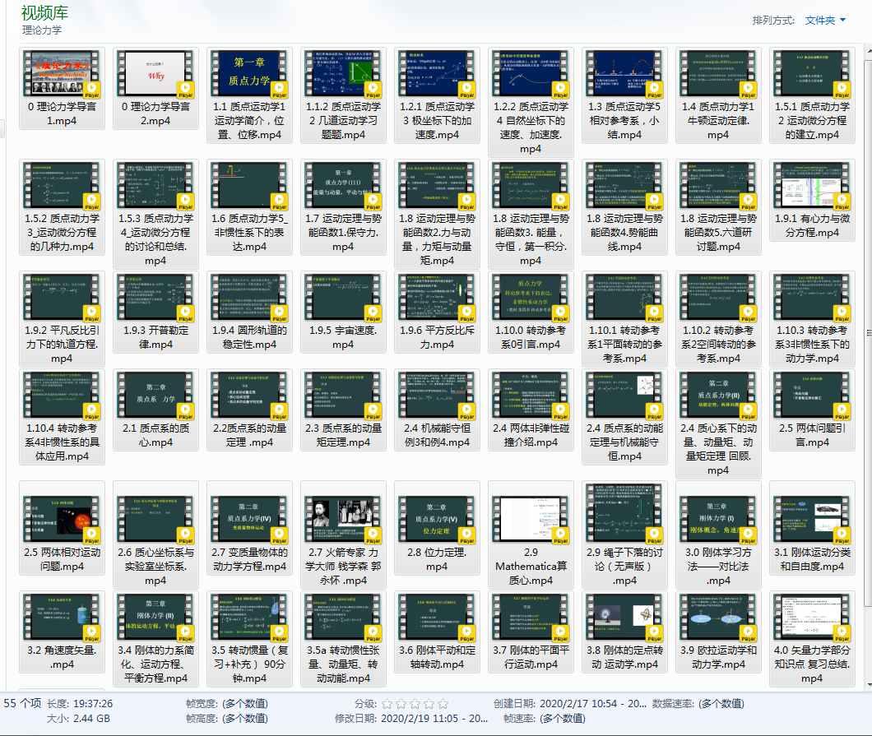
2020年春季学期1-6周新增视频55个，时长19.5小时

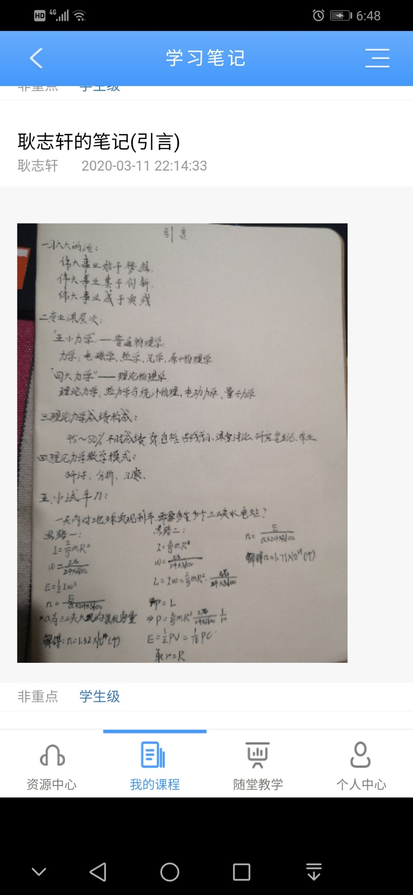
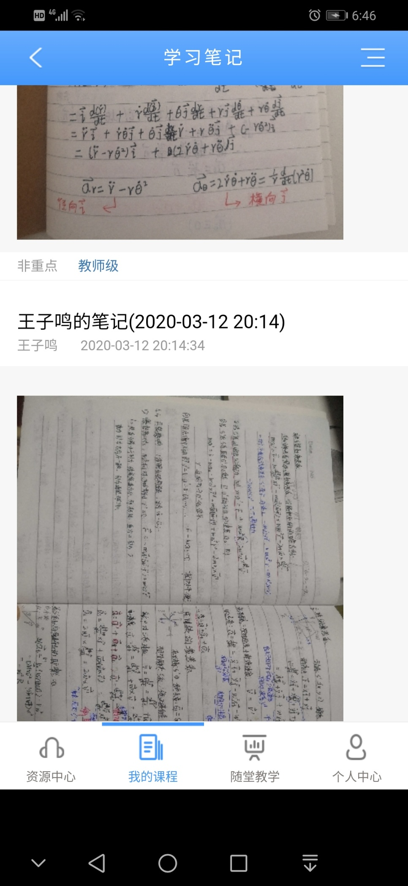
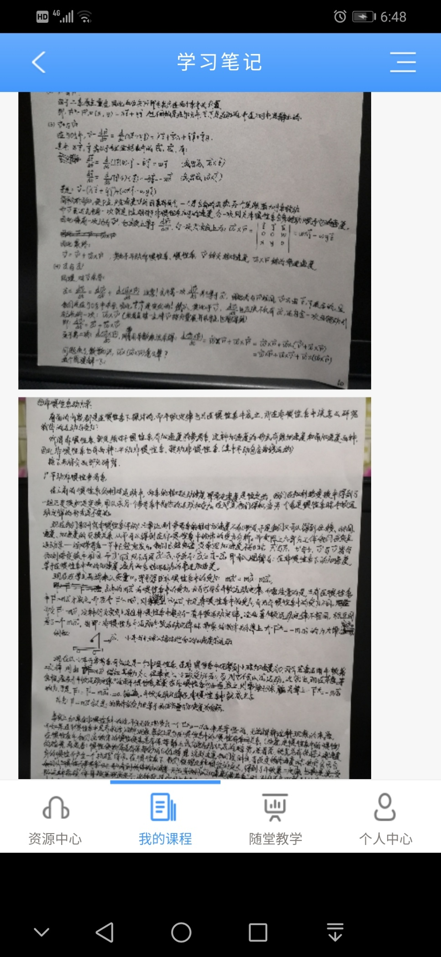学生学习整理的笔记。
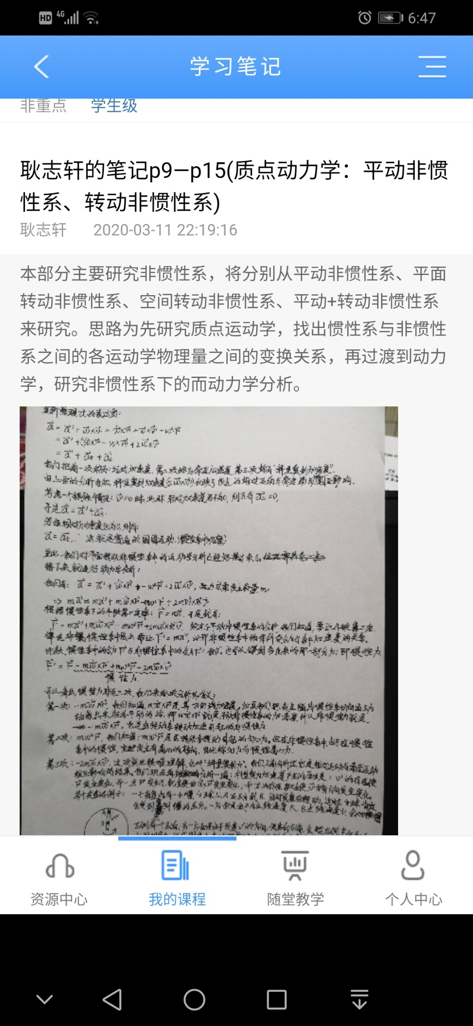学生学习整理的笔记。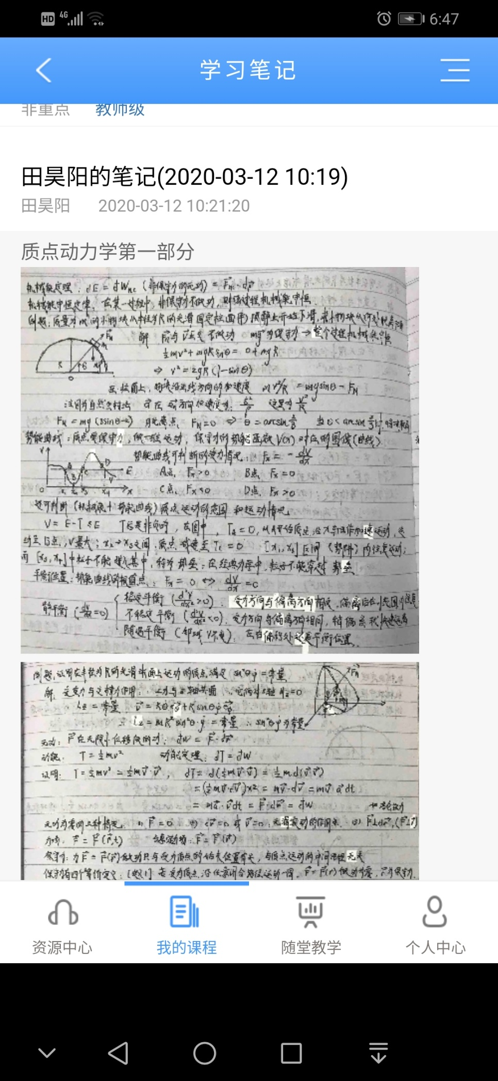学生学习整理的笔记。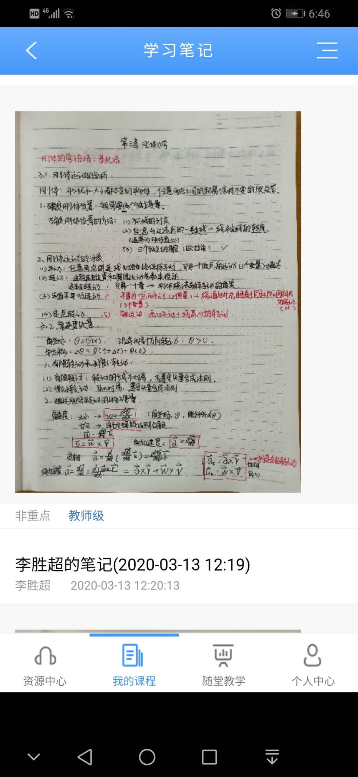学生学习整理的笔记。
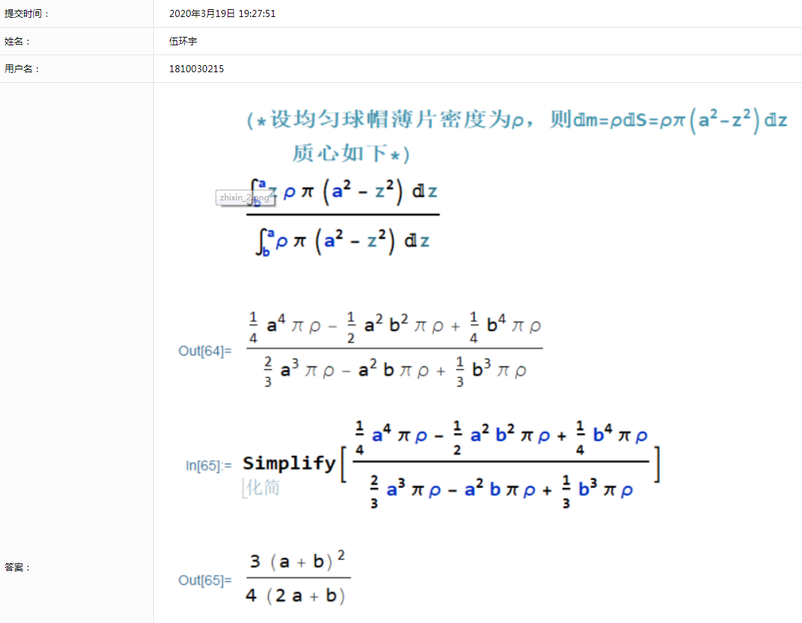
学生作业，用数学软件求解质心位置
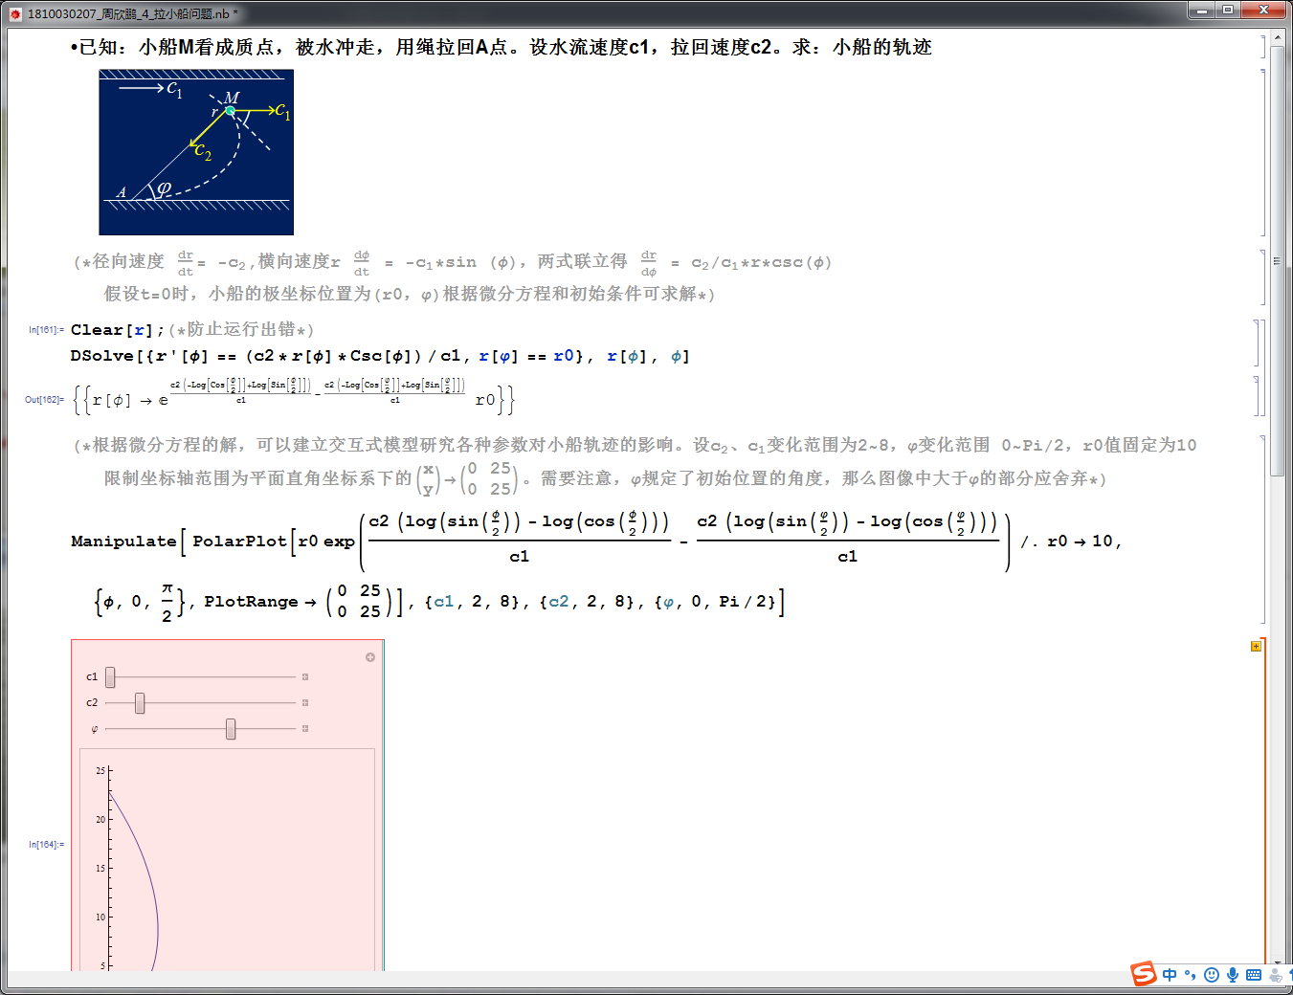
学生作业，用数学软件研究绳拉小船问题
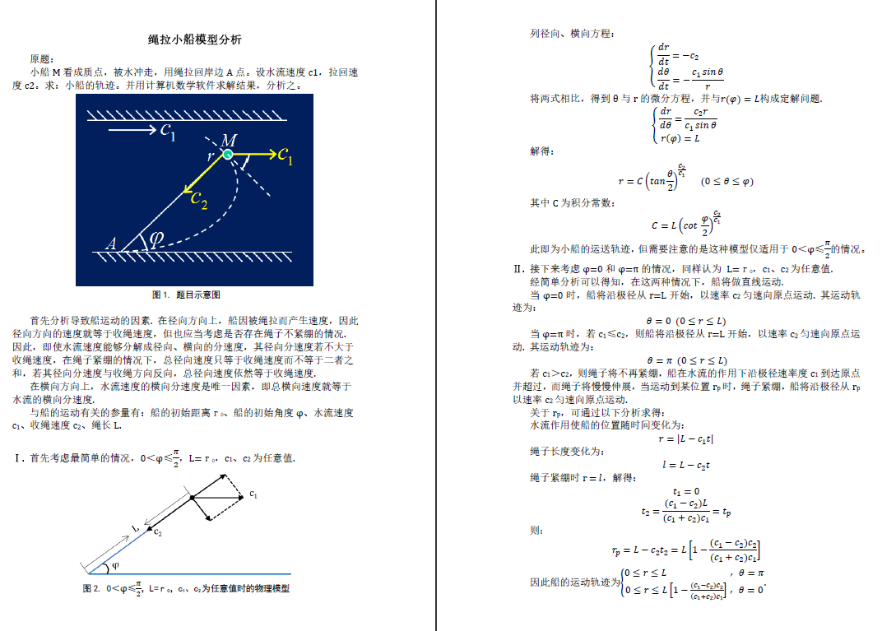
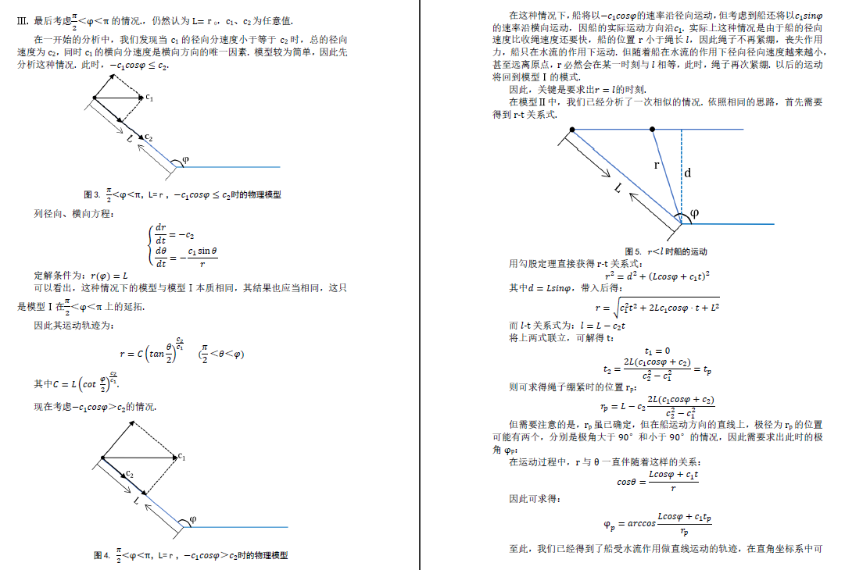
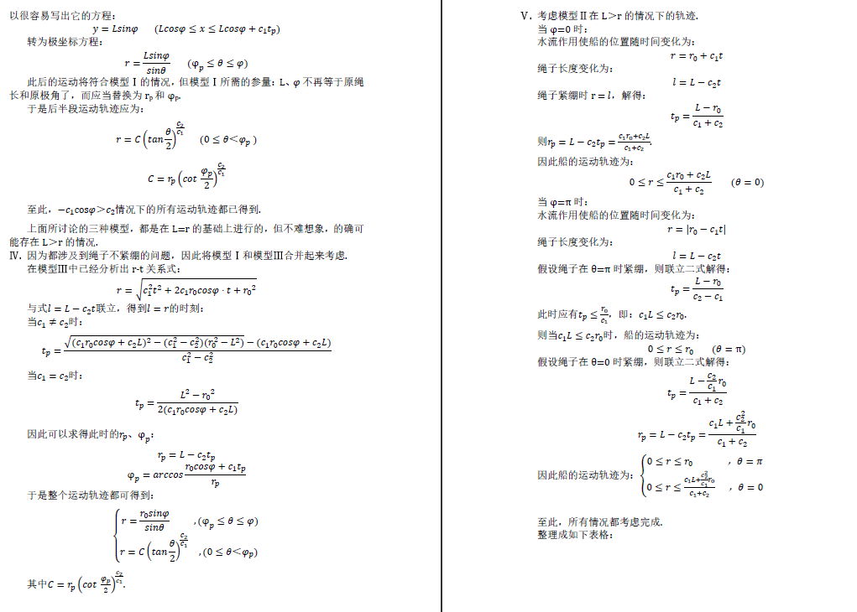
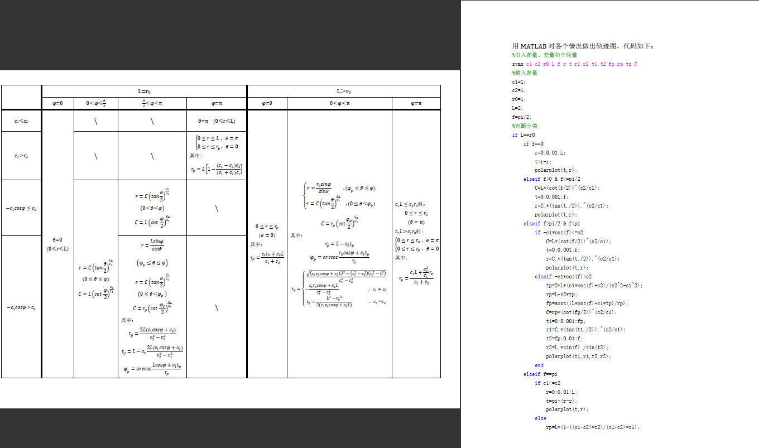
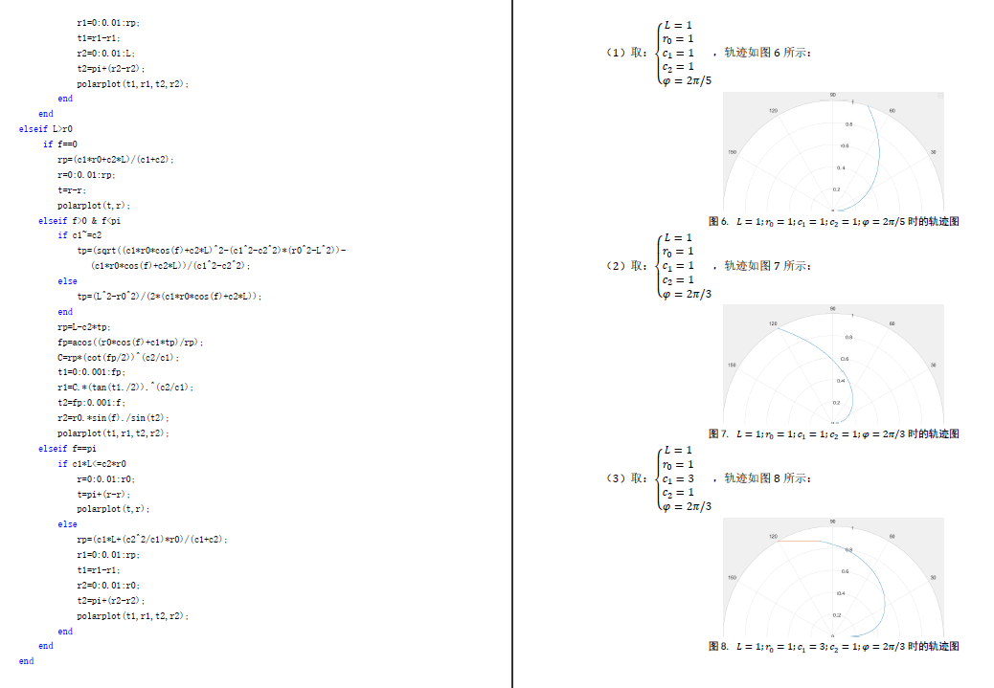
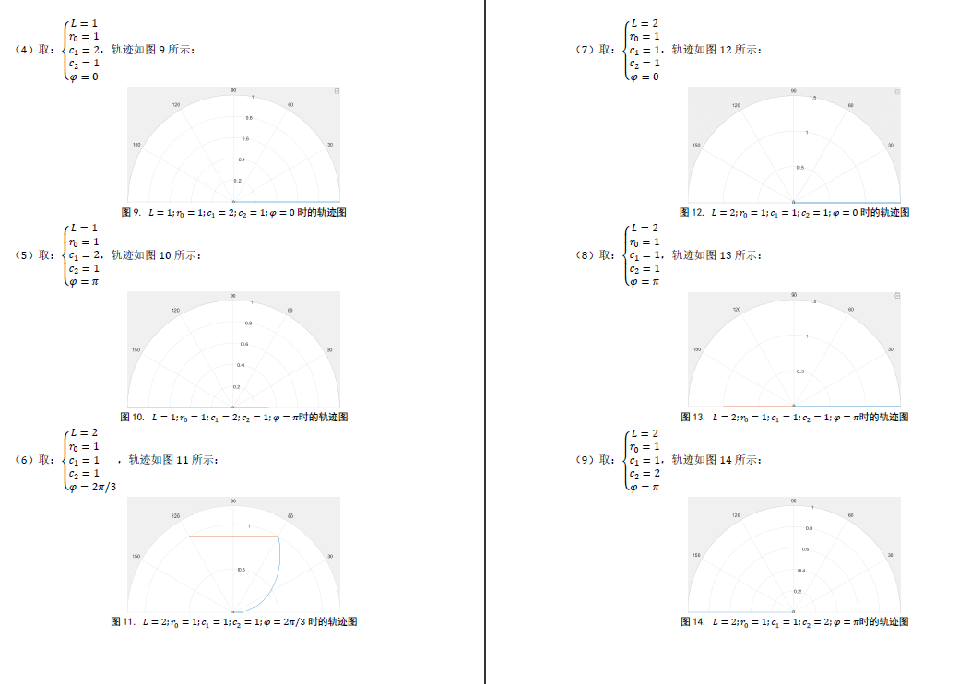
学生针对一个问题的研究报告（12页）
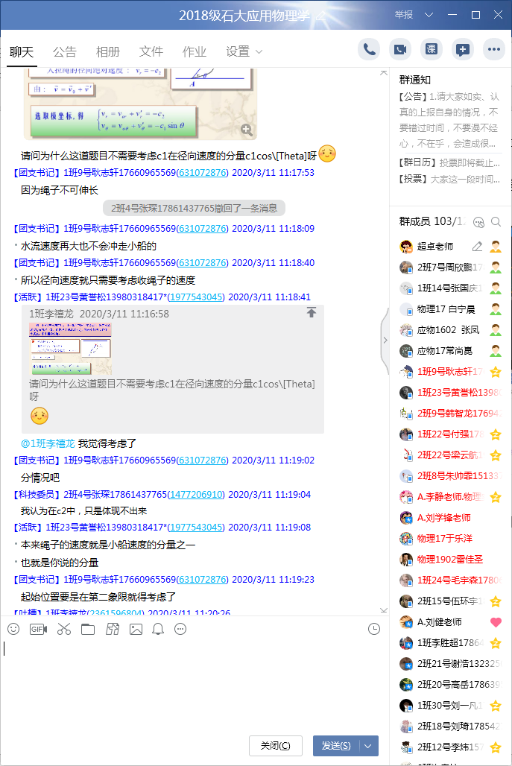
课程群的讨论（本群有68位课程学生，12位老师，40位学长学姐，3位学弟学妹）
